COMUNICATO STAMPA

Mercatini nei castelli, al porto, nei centri storici o sulle navi del Natale: l’Avvento nella Regione Internazionale del Lago di Costanza
Pacchetti di soggiorno da due notti a partire da 99€ a persona

L’Avvento è periodo di mercatini di Natale, e nella Regione Internazionale del Lago di Costanza (Bodensee in tedesco), incastonata tra Germania, Svizzera, Austria e Principato del Liechtenstein, inizia una delle stagioni più magiche dell’anno. I tanti centri storici, i castelli e il lungolago vengono addobbati a festa e si accendono di luci, diventando la cornice ideale per dedicarsi allo shopping natalizio, passeggiare e divertirsi in compagnia, assaggiando le tante specialità della cucina locale. Le distanze ravvicinate, poi, permettono di visitare tanti mercatini differenti, anche nel corso di una stessa giornata e in nazioni diverse – magari spostandosi in catamarano o sulle navi riccamente decorate, per inaugurare il periodo più festoso dell’anno.

Natale nei porti e sul lungolago
Lindau, Costanza, Friedrichshafen (Germania), Bregenz (Austria)
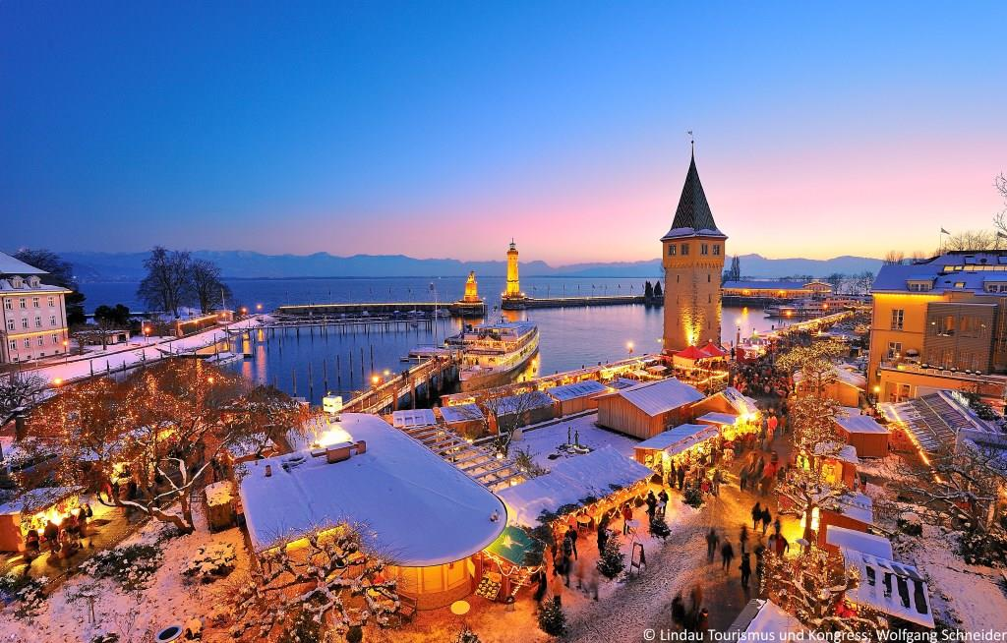
Un centro antico medieval-rinascimentale, lo sfavillio delle luci nelle sere di dicembre e decine di bancarelle allestite direttamente sul porto. L’Avvento a Lindau (22.11 – 16.12, aperto giovedì – domenica) – il cui cuore antico è costituito da un’isola protetta da un faro e da un maestoso leone di pietra, collegato alla terra ferma da un ponte – è caratterizzato da un’atmosfera speciale, e arricchito da un magico bosco di abeti, trasportati qui per l’occasione. Da Lindau, con una corsa in nave di soli 25 minuti, si giunge anche al capoluogo del Vorarlberg austriaco Bregenz (16.11 – 13.12), dove visitare due mercatini di Natale. Anche a Costanza (29.11 – 22.12), il mercatino di Natale (che con i suoi 170 stand è uno dei più grandi della regione) si dipana dal centro storico al porto, da dove si gode di un panorama estremamente suggestivo sulle montagne e sul lago, in cui si riverberano migliaia di luci. Nella città che dà il nome al lago fra le tante specialità è d’obbligo assaggiare una Dünnele, pizza locale farcita con ingredienti diversi, e gli stringoli di patate Schupfnudeln. Un villaggio di casette natalizie, un presepe a grandezza naturale e tanti stand gastronomici, che propongono dolcetti e vin brulé, si sviluppano sul lungolago a Friedrichshafen (30.11 – 21.12), raggiungibile – volendo – con 50 minuti di catamarano da Costanza.
Immagine: Natale al porto di Lindau, credits@Lindau Tourismus, foto Wolfgang Schneider

Acquisti e divertimento in deliziosi centri storici
San Gallo, Frauenfeld, Stein am Rhein (Svizzera), Ravensburg (Germania), Feldkirch (Austria)
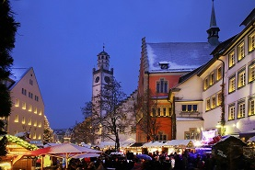
A dicembre la bella San Gallo (22.11. – 22.12) risplende sotto un mare di 700 stelle luminose: una cornice di grande effetto per curiosare tra le bancarelle del centro storico, scegliere begli oggetti d’artigianato svizzero e riscaldarsi con un ottimo vin brûlé e i St. Galler Biber, dolcetti al miele e spezie della tradizione. Una vera atmosfera da fiaba attende i visitatori della “Märlistadt” di Stein Am Rhein (05. – 31.12). In questa antica e deliziosa cittadina della Confederazione Elvetica - oltre a trovare le bancarelle, i concerti di Natale e le giostre per i più piccoli - si rivive ogni anno una favola tradizionale, con attività e allestimenti; a dicembre 2018 sarà la volta di Raperonzolo dei fratelli Grimm. Da non perdere a Stein am Rhein c’è poi il mercatino medievale, allestito tra le antiche mura di un’ex abbazia benedettina, risalente all’anno 1007 (14. – 18.12.2018). Sempre in Svizzera, a Frauenfeld, dominata dal vecchio castello, nel finesettimana dedicato al mercatino di Natale arrivano anche i tre Re Magi su una carovana di cammelli – per riportare tutti al centro della storia del Natale (14. – 16.12). Fiabesco, e raccolto attorno ai tanti palazzi rinascimentali del centro, è poi il mercatino di Ravensburg, in Alta Svevia (30.11. – 22.12): percorrere le vie dell’ex città imperiale tra bancarelle, profumi speziati e musiche festose è un’esperienza tutta da ricordare, e anche i bambini si divertono a preparare dolcetti e abbrustolire il pane nei momenti a loro dedicati. Anche Feldkirch (30.11. – 24.12), nel Vorarlberg, è infine una coulisse perfetta per i mercatini dell’Avvento, dove fare acquisti di dolci e artigianato locale fra eleganti piazze e strette stradine di stampo medievale.
Immagine: Mercatino di Natale di Ravensburg, credits © Tourist-Information Ravensburg

Avvento al castello
Tettnang, Meßkirch (Germania)
Quasi come in una fiaba: l’atmosfera dei mercatini allestiti tra le mura di antichi castelli è davvero magica, e piace soprattutto ai più piccoli. Nella Regione Internazionale del Lago di Costanza ve ne sono due che vale la pena visitare: al castello nuovo di Tettnang (nei fine settimana del 30.11 – 02.12 e 07. – 09.12 ci si diverte facendo un giro in giostra, abbrustolendo il pane sul fuoco nella tenda degli indiani o lavorando nell’officina del bricolage. Al castello di Meßkirch (nel fine settimana del 01. - 02.12), invece, ci si dedica allo shopping, fra bancarelle che offrono il meglio dell’artigianato locale, sul sottofondo di cori e canti natalizi, e degustando dolci e vino speziato.

Crociere di Natale
Austria, Svizzera, Germania
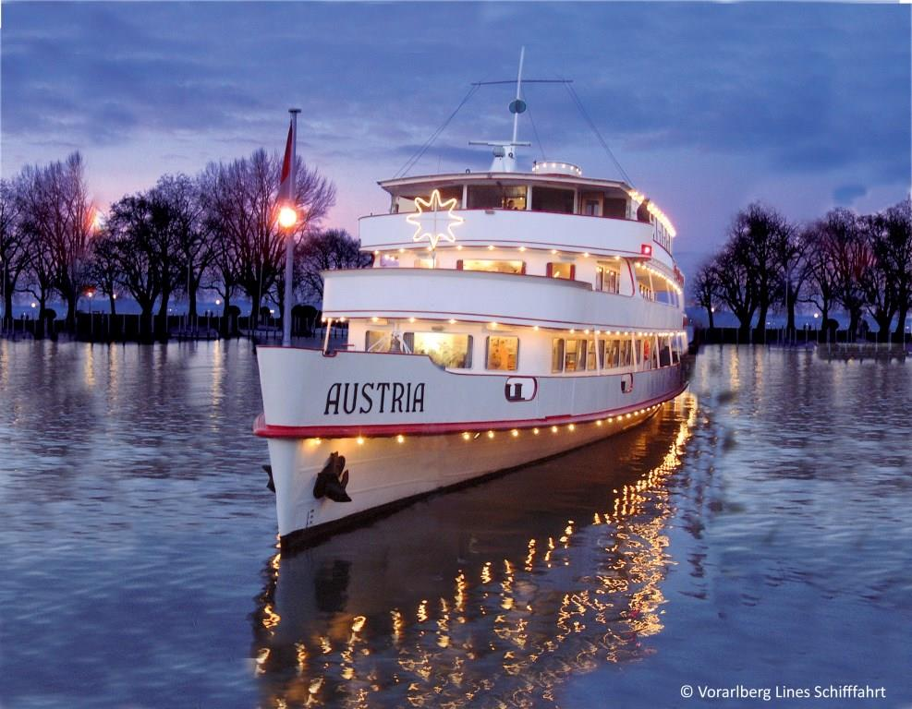
Lo sciabordio delle onde sulla prua della nave, il silenzio del lago e il magnifico paesaggio invernale tutt’intorno: le crociere dell’Avvento sul Bodensee sono un’esperienza a sé, tutta da provare. Le imbarcazioni delle Bodensee Schiffsbetriebe propongono mini-crociere di due ore circa, da trascorrere a bordo in un’atmosfera festosa – tra canti di Natale, allegria e paste squisite (www.bsb.de, partenze dai porti di Costanza, Lindau e Friedrichshafen in date prestabilite). Dai porti svizzeri di Rorschach, Romanshorn e Kreuzlingen, invece, ci si imbarca per traversate a tema gastronomico – dalla raclette alla fondue chinoise con le navi della Bodensee Schweizerische Schifffahrt (www.bodenseeschiffe.ch, partenze in date prestabilite). La nave di Natale della Vorarlberg Lines, dal venerdì alla domenica, collega quattro volte al giorno Bregenz a Lindau, per permettere agli ospiti di vivere due Paesi e tre mercatini diversi, mentre da Costanza parte il catamarano per Friedrichshafen, per fare acquisti e divertirsi in due fra le più grandi città sul lago – senza lo stress di dover trovare parcheggio.
Immagine: nave del Natale Vorarlberg Lines, Bregenz, credits @ Vorarlberg Lines

Pacchetti di soggiorno
Il pacchetto „Winter Special“ dell’hotel Knoblauch**** di Friedrichshafen include un pernottamento con ricca prima colazione a buffet, cena con menù di quattro portate, accesso all’area wellness, utilizzo accappatoio e ciabattine, due bevande gratuite dal mini-bar e wi-fi a partire da 84€ a persona in camera doppia. Anche la città di Costanza propone un pacchetto “Winter Special” che comprende due pernottamenti in camera doppia con prima colazione, un servizio gratuito tra un ingresso alle terme, all’acquario SEALIFE, a un museo cittadino o una visita guidata e uno sconto sui vini della Spitalkellerei Konstanz a partire da 99€ a persona in camera doppia. All’elegante Ringhotel Krone di Friedrichshafen il pacchetto “Inverno al Krone” comprende due pernottamenti con colazione a buffet, due cene di cinque portate con flûte di champagne, utilizzo della sauna e della piscina e ticket d’ingresso al Museo Zeppelin di Friedrichshafen a partire da 212€ a persona in camera doppia. Per ulteriori pacchetti di soggiorno, visitare: www.bodensee.eu/i-mercatini-di-natale

Per tutte le informazioni sui Mercatini di Natale sul Lago di Costanza e per scaricare la brochure elettronica Mercatini di Natale 2018, visitare: www.bodensee.eu/i-mercatini-di-natale

La regione internazionale del Lago di Costanza
La regione internazionale del Lago di Costanza è una celebre destinazione turistica nel cuore dell’Europa. Incastonata tra Germania, Svizzera, Austria e Principato del Liechtenstein – le cui frontiere si susseguono a poca distanza le une dalle altre – e ricco di una natura varia e rigogliosa, il Bodensee è un continuo alternarsi di panorami alpini, colline ricoperte di vigneti e deliziose cittadine rivierasche. Tra i suoi tanti gioielli le città storiche di Costanza e Lindau e il loro comprensorio; le città storiche di Ravensburg, Weingarten e Schussenried in Alta Svevia, con il convento di Roggenburg; San Gallo, la cui cattedrale, biblioteca e complesso monastico sono parte del Patrimonio UNESCO per l’Umanità; Sciaffusa e le cascate più grandi d’Europa; Bregenz e il Vorarlberg, tra vette montane e architetture d’avanguardia e il Principato del Liechtenstein, piccolo Paese alpino ricco di storia e tradizioni, per vivere esperienze principesche. Per ulteriori informazioni: www.lagodicostanza.eu

Come arrivare
Dalla stazione di Milano Centrale Trenitalia e Ferrovie Federali Svizzere offrono otto collegamenti giornalieri diretti per Zurigo, della durata di 3 ore e 26 minuti, operati con comodi Eurocity di ultima generazione ETR 610, prenotabili su www.trenitalia.com in modalità ticketless. Da Zurigo si raggiungono poi in meno di un’ora diverse mete nella regione del Lago di Costanza. Per ulteriori informazioni: Svizzera.it/intreno. La regione internazionale del Lago di Costanza è inoltre facilmente raggiungibile dall’Italia in automobile, o in autobus e in aereo.

Internationale Bodensee Tourismus GmbH
L‘IBT GmbH (L’Ente Turistico Internazionale del Lago di Costanza) è l’organizzazione internazionale che raggruppa gli enti turistici della Regione Internazionale del Lago Costanza per il posizionamento della macro-regione Bodensee, compresa tra Germania, Svizzera, Austria e Principato del Liechtenstein. Partner, soci e committenti dell’IBT sono: Deutsche Bodensee Tourismus GmbH, Landkreis Konstanz, Ravensburg Tourismus, Weingarten Tourismus, Bad Schussenried, Kloster Roggenburg, St. Gallen-Bodensee Tourismus, Thurgau Tourismus, Liechtenstein Marketing, Bodensee-Vorarlberg Tourismus, Schaffhauserland Tourismus e il VTWB, Verband der Tourismuswirtschaft Bodensee.

Sito e materiali informativi
Per scaricare online o visionare il materiale informativo della regione in lingua italiana è disponibile il sito: www.lagodicostanza.eu. Per ordinare materiale informativo sulla regione in italiano: http://www.bodensee.eu/it/servizi/brochure

L’Ente Turistico del Lago di Costanza:
Internationale Bodensee Tourismus GmbH
Hafenstraße 6
D-78462 Costanza
www.bodensee.eu
Immagini della destinazione possono essere scaricate direttamente al link: http://www.bodensee.eu/de/pressebereich/pressebilder
Per ulteriori informazioni su questo comunicato contattare:
ABC PR CONSULTING
Via Castelvetro 33, 20154 MILANO
Ph. +39 02 83527768
www.abc-prc.com
Chiara Bartoli
c.bartoli@abc-prc.com, Mob. +39 345 4569748

